Техническое задание

Шаблонизатор для e-mail рассылки

Оглавление
1. ОПИСАНИЕ ПРОЕКТА 3
Название проекта 3
Описание проекта 3
Принцип работы 3
Цель проекта 3
Локализация проекта 4
2. ДИЗАЙН ПРОЕКТА 5
Страница создания электронного писма 5
Редактирования параметров отправляемых сообщений 6
3. ПРОЦЕСС РАЗРАБОТКИ 7
Период разработки 7

1. ОПИСАНИЕ ПРОЕКТА

Название проекта

На русском языке - “Шаблонизатор e-mail рассылки”.
На английском языке - “Email Templater ”.

Описание проекта

Шаблонизатор email сообщений – это модуль для web-приложения рекламного агенства.

Принцип работы

Пользователь, у которого есть права на рассылку электронных писем, заходит на страницу формирования шаблона письма. После выбора необходимого шаблона, на странице отображается шаблон будущего письма, в котором расположены таке элементы, как:
- Текстовое поле для ввода заголовка;
- Текстовое поле для ввода сообщения;
- Элемент для загрузки фотографии, которое будет отображаться в письме;
- Текстовое поле для ввода ссылки на мультимедиа (например,видео).

Цель проекта

Основная цель проекта – предоставить удобное средство оформления электронного письма (для отправки коммерческих и информационных сообщений); упростить композицию письма для технически малограмотных пользователей.

Локализация проекта

Модуль должен поддерживать русский язык.

2. ДИЗАЙН ПРОЕКТА

Страница создания электронного письма

На данной странице размещено:
- Элементы, отвечающие за выбор определённого шаблона письма;
- Форма для наполнения контентом (изображение, ссылка на мультимедиа, заголовок и текст письма);
- Форма для настройки параметров доставки письма (время и дата отправки; пользователи, которым будет отправлено письмо; географическое положение пользователей; тема письма);
Дизайн страницы показан на Рис. 1.
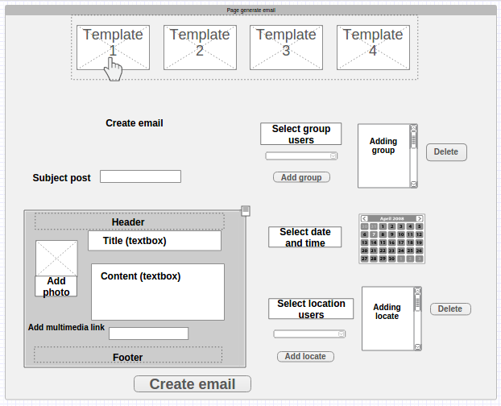
Рис 1. Страница создания письма

Редактирования параметров отправляемых сообщений

Состоит из двух страниц:
- Выбор необходимого сообщения из общего списка (Рис. 2)
- Редактирование параметров (Рис. 3)

Страница выбора определённого письма состоит из поиска (по дате и теме письма), вывод результата и нумерации страниц.
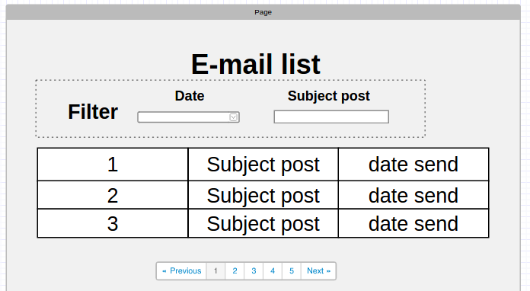

Рис. 2. Выбор письма
Страница редактирования письма аналогична странице создания.
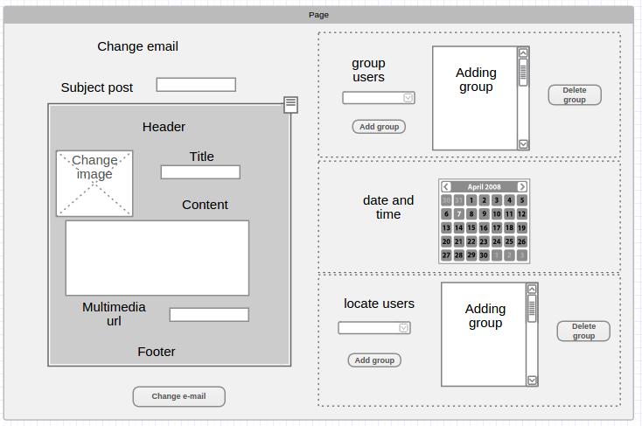

Рис. 3. Редактирование параметров пиcьма

3. ПРОЦЕСС РАЗРАБОТКИ

Период разработки

Разработка над проектом начата 9 февраля 2015 г. Рабочий продукт ожидается к началу марта 2015 г.

